VI Всероссийский педагогический конкурс «ИКТ-КОМПЕТЕНТНОСТЬ ПЕДАГОГА В СОВРЕМЕННОМ ОБРАЗОВАНИИ»

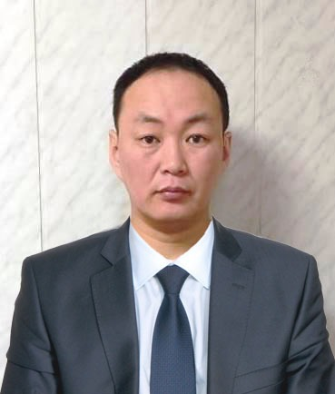
Технологическая карта занятия
«Древо семьи»
с применением программы «Древо жизни 5»

Саввинов Сергей Викторович, педагог дополнительного образования МБУ ДО «Детский технопарк»
МР «Верхневилюйский улус (район)»
Аннотация: В данной работе приводится пример применения программы «Древо жизни 5» для оформления результата проектной работы по изучению родословной семьи – построения генеалогического древа.
Ключевые слова: генеалогия, генеалогическое древо.
Создание генеалогического древа – первый шаг в исследовании своей родословной не только для ребенка, но и для взрослых. Перед тем, как составить генеалогическое древо семьи, нужно провести тщательное исследование. У нас – у якутов есть поверие, что нужно знать своих родственников до седьмого колена. Для составления древа семьи поневоле участвует вся семья, привлекаются не только мать и отец, но бабушки и дедушки, тети и дяди. Древо интереснее смотрится, если есть фотографии. В поиске фотографий тоже участвует вся семья, что сплачивает семью. А для ребенка – это исследовательский проект, с которой он может выступать на школьных конференциях.
Для составления генеалогического древа в интернете имеются различные специализированные программы и онлайн-сервисы. В моем занятии «Древо семьи», технологическая карта которого далее приводится, используется программа «Древо жизни 5». Занятие подойдет для детей 9-14 лет и старше.

Цели занятия:
- Образовательная цель – получение и расширение своих знаний по генеалогии, знакомство с программой «Древо жизни», повышение интеллектуального и культурного уровня обучающихся;
- Развивающая цель - развитие интереса к истории и традициям своих предков, потребности узнавать и изучать свою родословную;
- Воспитательная цель - воспитание бережного отношения к истории и традициям своей семьи.

Задачи

- Научить работать на программе «Древо жизни 5», добавлять и обновлять членов семьи;
- Способствовать формированию у детей представления о семье как частичке своего рода, стимулировать познавательный интерес через составление родословной;
- Научить составлять свое родословное дерево.
Этапы | Фото
Приветствие детей и мотивация на занятие. Опрос на знание родственных связей. Пример родового дерева. | 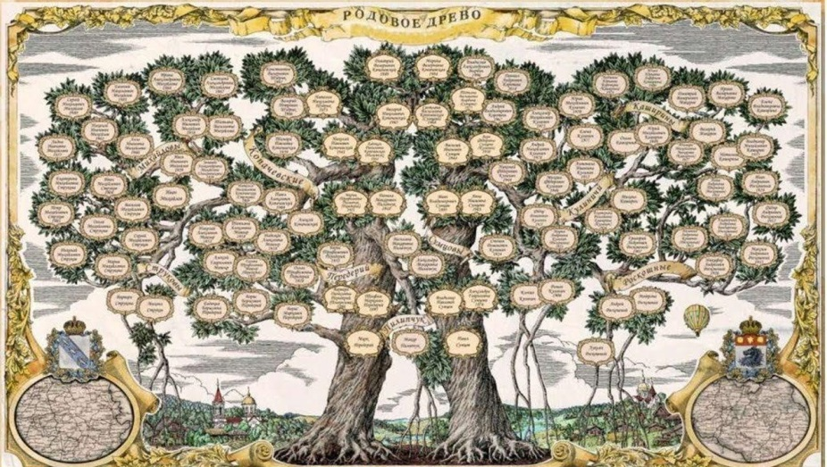
Ознакомление с терминами родства. | Генеалогия — это систематическое собрание сведений о происхождении, преемстве и родстве семей и родов. В более широком смысле — наука о родственных связях.
Скачиваем программу «Древо жизни 5» с официального сайта https://genery.com/ru/download/ нажимаем Загрузить Древо жизни для Windows (для операционной системы Windows) Также напоминаем что это платная программа, в бесплатной версии можно добавить 40 персон. | 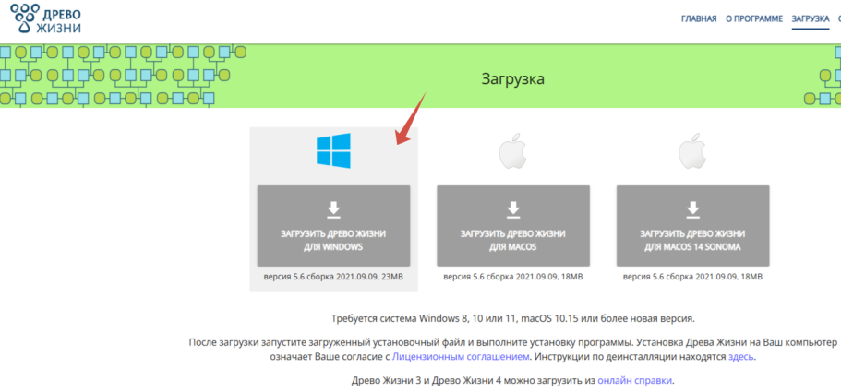
Начинаем создавать генеалогическое древо. Чтобы начать работу нажимаем на «Создать». Выбираем пол персоны. | 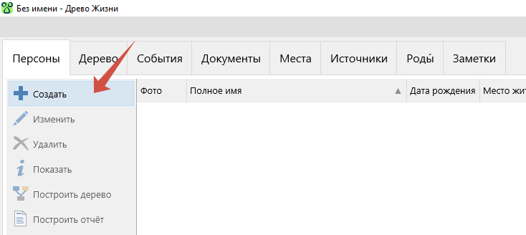
Вашей персоне можно добавить фотографию, нажмите на три полоски в верхнем правом углу и «Выбрать файл». Выберите файл с компьютера | 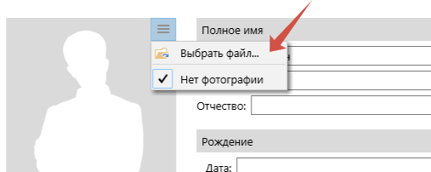
Для интересной работы постарайтесь максимально заполнить информацию о персоне, например: Род занятий, дату рождения, место жительства и рождения. Также другую информацию о жизни и деятельности персоны можно добавить в Комментарии. После нажмите ОК. | 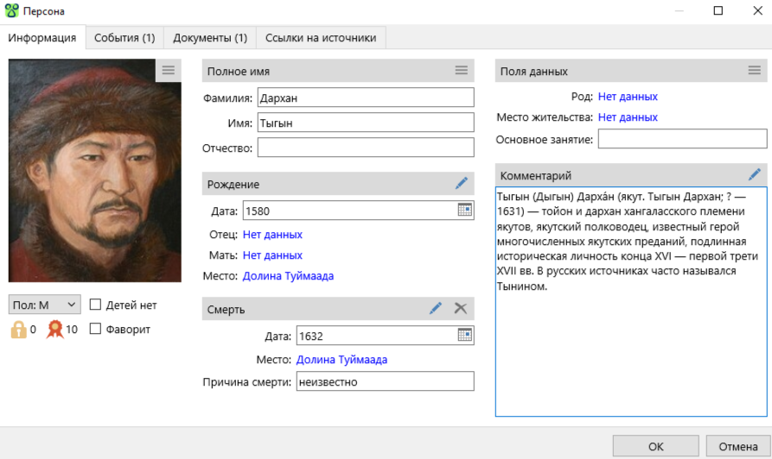
Чтобы создать вашей персоне родителей нажмите на правую кнопку мыши и выберите отца или мать. Как видите таким же образом можно добавить братьев и сестер и мужа (жену). | 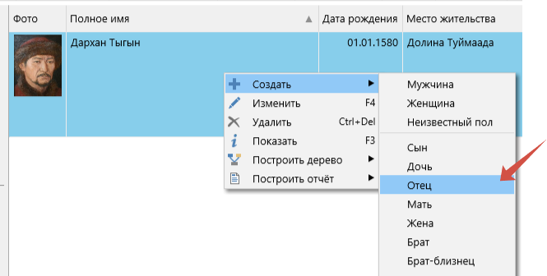
Таким же образом добавляем вашей персоне детей | 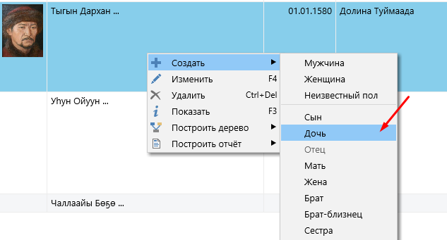
Также имеется возможность построить всех ваших добавленных персон в виде генеалогического дерева. Такое древо можно построить на каждую отдельную персону. Нажмите правую кнопку мыши на персону-построить дерево-выберите из списка. В построенном дереве наглядно прописаны все родственные связи. | 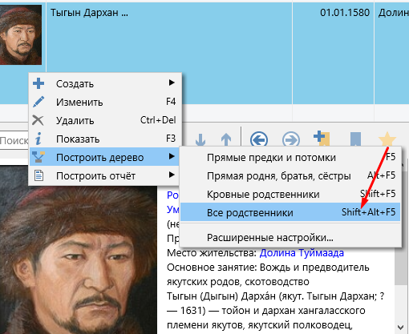
Пример построенного дерева нашей персоны | 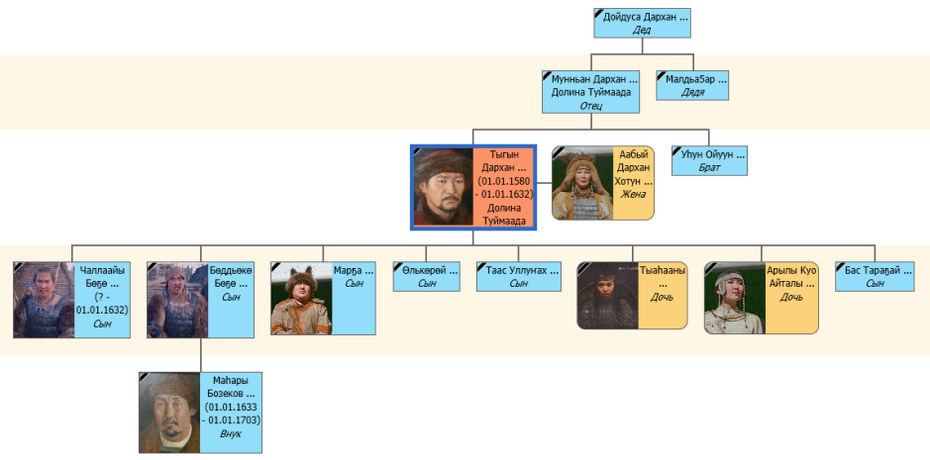
Домашнее задание | Составить дома генеалогическое древо. Используйте семейные документы, письма, фотографии, обратите внимание на даты, место жительства. Подробно опросите всех родственников – что не помнит один, может помнить другой.

Использованная литература:

- https://ru.wikipedia.org/wiki/Тыгын_Дархан
- https://vk.com/topic-32929452_26134823 Тыгын историческая или легендарная личность?
- https://proza.ru/2020/01/08/722 Варвара Корякина. История рода легендарного Тыгына
- ссылка для скачивания программы «Древо жизни 5» https://genery.com/ru/download/

